НЕТЕХНИЧЕСКОЕ РЕЗЮМЕ
Намечаемой деятельностью предусматривается: установка пиролизного оборудования для переработки нефтесодержащих отходов в г. Павлодар, Центральная промышленная зона, ул. Ломова, 186/3 в районе между улицами Циолковского (0,29 км на север) и Ломова (0,4 км на юг).
Категория объекта в период СМР и эксплуатации:
Вид намечаемой деятельности: на основании подпункт 6.3. «объекты, на которых осуществляются операции по обезвреживанию опасных отходов» и подпункт 6.2. «объекты, на которых осу-ществляются операции по удалению или восстановлению опасных отходов, с производительностью 250 тонн в год и более» пункта 6 Раздела 2 Приложения 2 Экологического Кодекса РК, предварительная категория объекта проектирования – II категория.
В период эксплуатации устанавливаются II категория, в период СМР также будет присвоена II категория (т.к. строительно-монтажные работы по монтажу оборудования будут осуществляться на объекте II категории (п.п. 1 п.11 Главы 2 Инструкции по определению категории объекта, оказывающего негативное воздействие на окружающую среду. Приказ Министра экологии, геологии и природных ресурсов Республики Казахстан от 13 июля 2021 года № 246).
Намечаемой деятельностью предусматривается: установка пиролизного оборудования для переработки нефтесодержащих отходов в г. Павлодар, Центральная промышленная зона, ул. Ломова, 186/3.
ТОО «RespectCompanyA» планирует осуществлять деятельность по переработке нефтесодержащих отходов с восстановлением с использованием пиролизного оборудования – установки пиролиза марки «Т-ПУ1».
Срок СМР (монтажа) 2 месяца. Период СМР: II квартал 2026 г.
Реконструкция и устройство установки пиролиза марки «Т-ПУ-1» занимает 2 месяца. Численность работников составляет 3 чел.
Период эксплуатации:
Начало эксплуатации предприятия: II-III квартал 2026 г. Ориентировочный срок эксплуатации предприятия: 10 лет.
Численность работников в период эксплуатации - всего 5 сотрудников, в т.ч. 4 чел. рабочего персонала и 1 чел. ИТР.
Пост утилизация объекта: после завершения срока эксплуатации.
Водоснабжение и водоотведение:
Период СМР: В период проведения монтажных работ по альбому ТХ «Реконструкция и переоборудование гаражных боксов под производственный цех» ТОО «RespectCompany A», потребность в водных ресурсах составит: потребность в хозяйственно-питьевом водоснабжении для обеспечения хоз. бытовых нужд рабочего персонала. Потребность в технической воде отсутствует. Хозяйственно-питьевая вода будет доставляться на площадку работ бутилированная. В период строительно-монтажных работ будет затрачено 2,562 м3 воды хозяйственно-бытового назначения. Водоотведение в период СМР: биотуалет с последующим вывозом ассенизаторской машиной по договору на городские очистные сооружения г. Павлодара ТОО «Павло-дар-Водоканал». Объем сточных вод будет соответствовать объему потребляемой хоз. питьевой воды и составит 2,562 м3.
Период эксплуатации: В период эксплуатации на предприятии по процессу пиролиза нефтешламов на установке марки «Т ПУ-1» после реализации альбома ТХ «Реконструкция и переоборудование гаражных боксов под производственный цех» ТОО «RespectCompanyA», потребность в водных ресурсах составит: потребность в хозяйственно-питьевой воде для нужд сотрудников предприятия. Техническая вода по технологической схеме работы предприятия не требуется. Хозяйственно-питьевая вода будет доставляться на площадку работ бутилированная. в период эксплуатации расход хозяйственно-питьевой воды ежегодно составит 17,5 м3. Вода на предприятие будет поставляться бутилированная, по договору со специализированной организацией. Водоотведение в период эксплуатации: биотуалет с последующим вывозом ассенизаторской машиной по договору на городские очистные сооружения г. Павлодара ТОО «Павлодар-Водоканал». Объем сточных вод будет соответствовать объему потребляемой хоз. питьевой воды и составит 17,5 м3.
ТОО «RespectCompanyA» планирует осуществлять деятельность по переработке нефтесодержащих отходов с восстановлением с использованием пиролизного оборудования – установки пиролиза марки «Т-ПУ1».
Планируется к производству работа на одной установке марки «Т-ПУ1». Производи-тельность установки по сырью (максимальная) – 920 тонн в год.
Рабочим проектом (альбому ТХ «Реконструкция и переоборудование гаражных боксов под производственный цех» ТОО «RespectCompanyA») предусматривается период монтажа установки пиролиза и технология пиролиза нефтешламов на предприятии. Намечаемой деятельностью предусмотрено 2 периода: период СМР (монтаж установки) и период эксплуатации предприятия по пиролизу нефтесодержащих отходов (нефтешламов) на установке марки «ТПУ-1».
ТОО «RespectCompanyA» планирует осуществлять деятельность по переработке нефтесодержащих отходов с восстановлением с использованием пиролизного оборудования – установки пиролиза марки «Т-ПУ1». Процесс пиролиза нефтесодержащих отходов относится к низкотемпературному пиролизу (350-600 0С), характеризуется как процесс термического разложения отходов при низких температурах без доступа воздуха, с выходом пиролизного газа и печного (пиролизного) топлива. Утилизация нефтесодержащих отходов методом низкотемпературного пиролиза (до 600°С) на установках «Т-ПУ1» — это перспективное и высокорентабельное производство с возможностью утилизации отходов и дополнительного получения пиролизного (печного) топлива и пиролизного газа. Пиролизное оборудование марки «Т-ПУ1» потребляет всего 1,1 кВт электроэнергии и работает за счет собственного пиролизного газа, вырабатываемого в процессе переработки. Хранение получаемых для переработки нефтесодержащих отходов и готовой продукции – печного топлива планируется осуществлять в подземных резервуарах.
Планируется к производству работа на одной установке марки «Т-ПУ1». Производитель-ность установки по сырью (максимальная) – 920 тонн в год.
Важным преимуществом установки пиролиза марки «Т-ПУ1» является наличие топочной камеры для розжига печи (стартового разогрева печи до появления пиролизного газа) твёрдым топливом. В данной технологии предусмотрен разогрев дровами в годовом количестве 7,0 тонн дров. Использование твердого топлива (дров) предусматривается только на начальном этапе для разогрева установки. Далее температурный режим будет поддерживаться за счет выхода пиролизного газа, получаемого в процессе пиролиза переработки нефтесодержащих отходов и циркулирующего в замкнутой системе пиролизной установки. Дополнительного подключения пиролизного газа по технологии не требуется.
На предприятии производственную деятельность будет осуществлять всего 5 сотрудни-ков, в т.ч. 4 чел. рабочего персонала и 1 чел. ИТР.
Установка пиролизного оборудования марки «Т-ПУ1» для переработки нефтесодержащих отходов (нефтешламов) ТОО «RespectCompanyA» планируется по адресу: г. Павлодар, Центральная промышленная зона, ул. Ломова, 186/3.
В состав предприятия по переработке нефтесодержащих отходов (нефтешламов) методом низкотемпературного пиролиза входят следующие здания и сооружения:
- контроль-пропускной пункт (КПП);
- производственный цех (в котором располагается установка для проведения пиролиза марки «Т-ПУ1»;
- резервуар приема исходного сырья (нефтешламов) объемом 75 куб.м.;
- резервуар приема готового продукта (печного (пиролизного) толпива) объемом 75 куб.м.;
- надворный туалет.
Координаты расположения предприятия по сторонам света:
- 52.270994 СШ, 77.027188 ВД;
- 52.271000 СШ, 77.027284 ВД;
- 52.270890 СШ, 77.027311 ВД;
- 52.270884 СШ, 77.027228 ВД.
Ситуационная карта района расположения предприятия с ближайшими граничащими объектами и ситуационная карта-схема с нанесенной СЗЗ и границей жилой зоны представлены в Приложении 4 и 5 к ООВВ.
По сторонам света проектируемое предприятие по переработке нефтешламов мето-дом пиролиза ТОО «RespectCompanyА» граничит:
- с северной стороны – промышленное предприятие ТОО «Альянс Строй Стиль» на рас-стоянии 212 метров от источника выбросов загрязняющих веществ;
- с северо-восточной стороны – угольная компания ТОО «CoalTrade» на расстоянии 205 метров от источника выбросов загрязняющих веществ;
-с южной стороны – предприятие по строительству и ремонту дорог ТОО «Дорстрой» на расстоянии 168 метров от источника выбросов загрязняющих веществ; далее ТОО «Дарина» (изготовление корпусной мебели) на расстоянии 312 метров от источника выбросов загрязняю-щих веществ; далее ТОО «ПрофСварТех» (сварочные работы) на расстоянии 328 метров от ис-точника выбросов загрязняющих веществ; далее Автопарк трамвайного управления на расстоя-нии 360 метров от источника выбросов загрязняющих веществ.
- с юго-западной стороны – ТОО «Фабрика бетонов» (выпуск и продажа бетонных и ЖБИ изделий) на расстоянии 298 метров от источника выбросов загрязняющих веществ;
- с западной стороны – производственное помещение сторонней организации на расстоя-нии 130 метров от источника выбросов загрязняющих веществ;
- с северо-западной стороны – фирма «Контрактные запчасти» на расстоянии 265 метров от источника выбросов загрязняющих веществ; далее Торговая компания (пиломатериалы) на расстоянии 332 метра от источника выбросов загрязняющих веществ; далее ТОО «Mebellev» (корпусная мебель) на расстоянии 381 метра от источника выбросов загрязняющих веществ;
- восток – пустырь.
Ближайшая жилая зона на расстоянии 1,22 км (частный дом по ул. Султанова 34/1, мкр-н Зеленстрой).
Размер санитарно-защитной зоны: на основании подпункта 4 пункта 46 Раздела 11 СП «Санитарно-эпидемиологические требования к санитарно-защитным зонам объектов, являющихся объектами воздействия на среду обитания и здоровье человека". Приказ и.о. Министра здравоохранения Республики Казахстан от 11 января 2022 года № ҚР ДСМ-2» - мусо-ро(отходо)сжигательные,мусоро(отходо)сортировочные и мусоро(отходо)перерабатывающие объекты мощностью до 40000 тонн в год – Класс II – СЗЗ 500 м

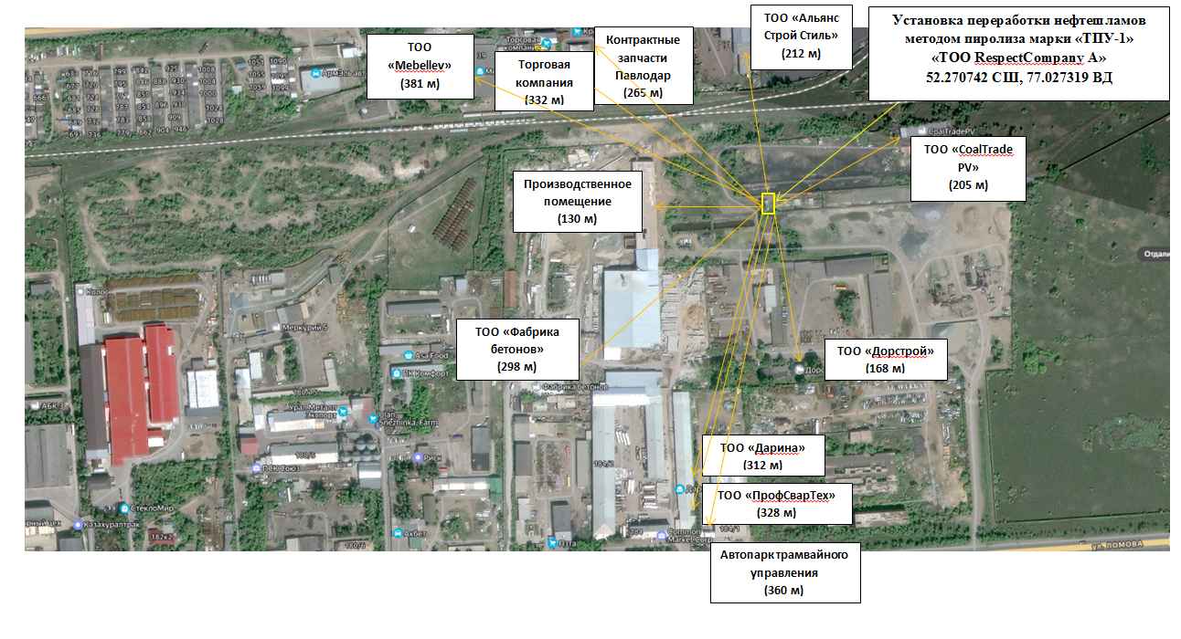
Ситуационная карта-схема ТОО «RespectCompanyA»

